Jernbanefritids Veteranklub på weekendtur august 2018.

I Jernbanefritid nr. 6 december 2017 er de første spæde informationer om Veteranklubbens tur i 2018 beskrevet.
Siden er der afholdt bestyrelsesmøde i Veteranklubben, her blev det endelig fastlagt, at veteranturen i 2018 går til Ribe.

Turen i 2018 kommer derfor til at gå til den skønne gamle købstad Ribe med den flotte Domkirke lige midt i den gamle bydel.

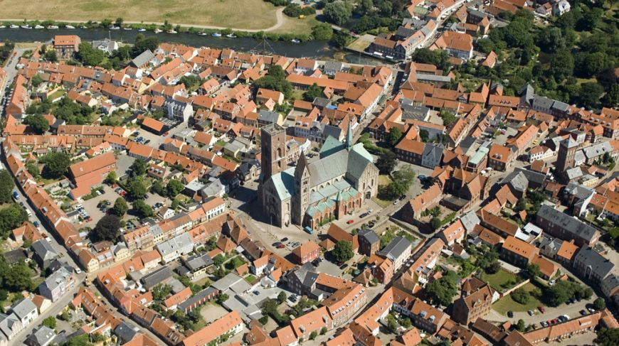

Etableringen af Ribe.

Ribe er anlagt allerede helt tilbage i 700- tallet som handelsplads, og byen blev bispesæde i 948. Allerede i 900- tallet havde Ribe stor handelsmæssig betydning med forbindelser til både Nordvesteuropa og Østersølandene

Middelalderen igennem styrkede byen sin position som handelsmæssigt og kirkeligt centrum. Ribe fik købstadsstatus i begyndelsen af 1200 tallet, og slottet Riberhus var ofte beboet af skiftende konger. I 1500 tallet var Ribe et af landets største byer, og især okseeksporten gav byen en god indtjening.

Velbevaret middelalderby

Ribe oplevede sin storhedstid som handelscentrum indtil 1500-tallet, hvor Reformationen, tilsanding af åen, pest, bybrand, stormflod og krig uundgåeligt ændrede billedet.
Nutidens Ribe præges af talrige huse fra omkring år 1600, hvor meget måtte nybygges efter at 213 huse - næsten hele bymidten - nedbrændte i 1580. I middelalderen var en af de alvorligste farer netop brand, eftersom husene lå meget tæt og havde stråtage. Turistbureauet har til huse på Torvet i bygningen Porsborg, opført i 1582. Ved siden af ligger det nænsomt renoverede Hotel Dagmar i en prægtig bygning fra 1581.
At husene står den dag i dag skyldes alene, at Ribe siden er blevet forskånet for bybrande, og at byen fra midten af 1600-årene mistede sin økonomiske betydning. Der var hverken råd til eller behov for nye huse i større stil.


Vadehavscenteret ligger kun et par kilometer uden for den gamle bydel. Det er virkeligt et besøg vær.

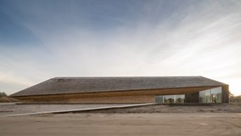
Vadehavscentrets 1000 m2 udstilling er en rejse gennem Vadehavets landskab set gennem områdets millioner af trækfugle. I kommer tæt på fuglenes verden, der normalt er langt væk. I kommer ind i de store fuglesværme, mærker dem og rejser videre med dem. Vadehavscentrets nye udstilling Vadehavet - 15 millioner trækfugle på rejse er en æstetisk, eventyrlig og utrolig udstilling om Vadehavet og trækfuglenes verden. Det er oplevelser med viden og derfor er besøgscenteret for UNESCO Verdensarven et rigtig godt sted at starte, når man besøger Vadehavet og Nationalparken.

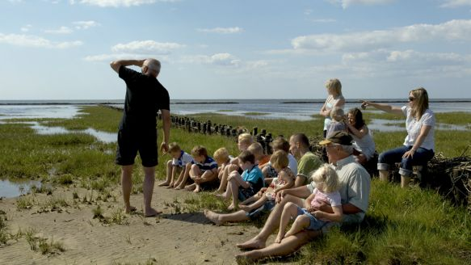

Nationalpark Vadehavet

Ribe og Vadehavet er al berømmelsen værd. Husk de gode travesko til slentreturen på Ribes brosten, og ikke mindst waders – som dog kan lånes på de kanter såfremt lysten kommer op i en, til lidt østerssafari.

Vadehavet lige uden for Ribe er stedet hvor lyden af hundredvis af taktfaste vingeslag ramler ned fra oven, og lyset bliver brudt af de flakkende fuglekroppe. En flok trækfugle er landet og giver sig nu til at lede efter føde. Ja de oplevelser er der også mulighed for, at opleve på tæt hold, men det mest overraskende er, at den ikke finder sted i naturen, men derimod inden døre i det nye Vadehavscenter.
En kæmpe skærm og mere end 500 mindre LED skærme, der er placeret i fugleformationsmønster op mod loftet, gør centerets nye oplevelser af fugletrækket fascinerende livagtigt. Selvfølgelig er det ikke det samme at opleve det synet ude i naturen, men man mærker naturens nærhed.

Oprindeligt, var det planen at reserverer værelser på hotel Dagmar lige over for Domkirken, men prisen var i det lidt mere dyre ende.
Derfor er der nu reserveret værelser på Danhostel i Ribe kun et par hundrede meter fra Domkirken.
Vil du/ vide mere om Ribe, Domkirken, Danhostel og Vadehavscentret kan følgende web-adresser anvendes www.visitribe.dk www.ribe-domkirke.dk www.danhostelribe.dk www.vadehavscentret.dk
Ankomst lørdag d. 18. august.
Der er ankomst og indtjekning mellem 14.00 og 15.00.
Der er naturligvis mulighed for, at ankomme tidligere på dagen den gamle bydel i Ribe og omegnen på egen hånd, eller køre en tur til grænsen inden vi mødes.
15.30 serveres der kaffe og kage i forbindelse med generalforsamlingen.
18.00 serveres der en 2-retters menu efterfølgende er der hygge med mulighed for, at gå en tur i den gale bydel.
Søndag d. 19. august.
Morgenbuffet fra kl. 07.00.
Foreløbig tidsplan for søndagens aktiviteter er følgende:
09.30 afgang til Vadehavscenteret i biler til fods eller taxa (2 km. uden for byen)
10.00 – 12.00 Vadehavscenteret på nærmeste hold enkeltvis eller med Guide.
12.00 – 14.00 Tid til lidt frokost i Ribes gamle bydel.
14.00 – 15.30 Rundvisning i Domkirken og den gamle bydel med Guide.
15.30 – 19.00 Tid på egen hånd.
19.00 -? 3-retters festmiddag og hygge.
Mandag d. 20. august.
06.30 – 10.00 Morgenbuffet og afrejse.
Der er følgende priser på ovenstående arrangement:
Pris per person i dobbelt værelse 1355 kr. inkl. sengelinned & håndklæde
Pris for enkeltværelse vil være 1735 kr. inkl. Sengelinned og håndklæde.
Det koster 100 kr. for indgangsbilletten til Vadehavscenteret, denne udgift sammen med udgiften til guide i Domkirken og den gamle bydel afholdes af Veteranklubben.
Hvis man ankommer til Ribe med tog gælder DSB Frikort til Arriva – Bramming – Ribe toget.
Der er allerede mulighed for, at forhåndstilmelde sig til en fra bestyrelsen på nedenstående:
Erik Lorenzen. Erik.lorenzen@mail.dk tlf. 38603932
Else Nielsen. elseogjensnielsen@jubii.dk tlf. 26362683
Christian Hagensen hagensen8380@gmail.com tlf. 51518699
I de følgende numre af Jernbanefritid, vil der komme mere om Ribe og turen.
Vi i bestyrelsen håber på stor opbakning til turen i 2018.
Med venlig hilsen
Christian Hagensen
Formand Veteranklubben.

